**期末检测卷**

一、填空。(第1、6题每小题4分，其余每空1分，共28分)

1．已知917－289＝628，那么(　　　)＋(　　　)＝(　　　)，(　　　)－(　　　)＝(　　　)；已知28×12＝336，336÷28＝(　　　)，(　　　)÷12＝28。

2．给算式135÷15×9－6添上括号，使它先算减法，再算乘法，最后算除法，正确的算式是(　　　　　　　　　)，结果是(　　)。

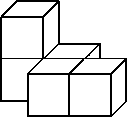

3．如右图，它是由(　　)个小正方体搭成的，从(　　)面看到的形状是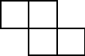。

4．由4个一、9个十分之一、8个百分之一组成的数是(　　　)，读作(　　　　)；把这个小数改写成以千分之一为计数单位的数是(　　　)；保留一位小数是(　　)。

5．在F:\21春\小学\R\4年级\典中点\文件\圈.tif里填上“>”“<”或“＝”。

1.99F:\21春\小学\R\4年级\典中点\文件\圈.tif2.0　　　4.8 kgF:\21春\小学\R\4年级\典中点\文件\圈.tif4 kg 80 g　　　3.15F:\21春\小学\R\4年级\典中点\文件\圈.tif3.150

6．在括号里填上适当的数。

10.2平方千米＝(　　　)公顷　　6.05 kg＝(　　)kg(　　)g

6吨40千克＝(　　　)吨

12.5平方米＝(　　)平方米(　　)平方分米

7．若一个三角形的一个角是80°，其他两个角都是(　　)°时，它是一个等腰三角形。

8．一个等腰三角形的周长是24 cm，其中一条边长6 cm，那么另外两条边的长分别是(　　)cm和(　　)cm。

9．将3.75先缩小到它的，再扩大到新数的100倍后是(　　　)。(　　　)的小数点先向右移动两位，再将所得的数缩小到它的后得8.6。

10．用简便方法计算404×25时，404×25＝400×25＋4×25这里运用了(　　　　)律，404×25＝101×(4×25)这里运用了(　　　　　)律。

11．两个数相加的和是20.5，如果一个加数增加1.5，另一个加数减少2.4，那么两个数的和是(　　　)。

12．甲、乙、丙三人的平均体重是45千克，甲和乙体重相等，甲的体重是42千克，丙的体重是(　　)千克。

二、判断。(对的画“√”，错的画“×”。每小题1分，共6分)

1．150÷15×2＝150÷30＝5。 (　　)

2．0.56扩大到它的10倍等于560缩小到它的。 (　　)

3．第二小学教师的平均年龄是39岁，张老师的年龄可能是40岁。 (　　)

4．用5厘米、10厘米和10厘米长的三根小棒可以围成一个等腰三角形。 (　　)

5．平平5次跳绳的总成绩是375下，他每次跳绳的成绩都是75下。 (　　)

6．把大小相同的两个圆摆在一起，一定只有两条对称轴。 (　　)

三、选择。(将正确答案的字母填在括号里。每小题1分，共5分)

1．下列各式简便计算错误的是(　　)。

A．25×32×125＝25×4＋125×8

B．350÷14＝350÷7÷2

C．12.8－(12－7.2)＝12.8＋7.2－12

D．88×125＝11×(8×125)

2．右面两个图从(　　)观察到的形状相同。

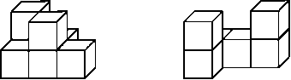

A．左面 B．前面

C．上面 D．以上都不对

3．已知8.F:\21春\小学\R\4年级\典中点\文件\框.tif2>8.4，F:\21春\小学\R\4年级\典中点\文件\框.tif中符合条件的数有(　　)个。

A．9 B．8 C．7 D．6

4．6.93再加上(　　)个的结果是8。

A．17 B．170 C．7 D．107

5．解放军叔叔进行野外训练，晴天每天行25 km，雨天每天行15 km，8天共行了180 km。这期间雨天有(　　)天。

A．8 B．6 C．2 D．4

四) 计算。(共26分)

1．直接写得数。(4分)

35×4＝　　　　　 0.17×100＝

4÷100＝　　 (1.5＋3.5)×4＝

96÷8＝ 8－0.76＝

25÷100＝ 37.2＋13.8＝

2．计算下列各题，能简算的要简算。(18分)

[180＋19×(106＋74)]÷60　　　　　　　　　40.65－(7.38＋16.85)

87×47＋53×87 73.72－(36.28＋3.72)

245－231＋755－769 6800÷25÷8

3．在下面四边形*ABCD*中，∠2＋∠4＝90°，∠1＝110°，∠2＝50°，求∠3的度数。(4分)

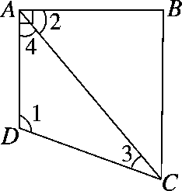

五、动手操作。(共7分)

1．画出左面的几何体从不同方向看到的图形。(3分)

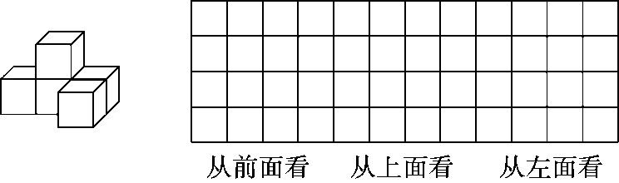

2．先补全这个轴对称图形(以虚线为对称轴)，然后画出这个图形先向上平移2格，再向右平移7格后的图形。(4分)

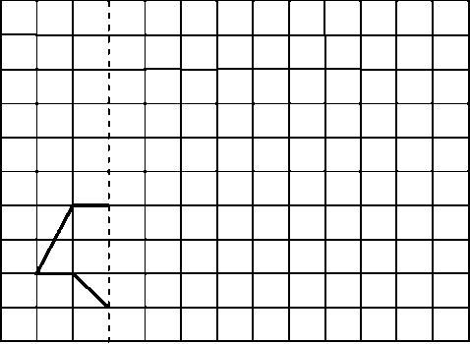

六、解决问题。(共28分)

1．妈妈带了100元去超市购物。她先买了36.5元的水果，又买了23.5元的生活用品，绿豆每千克12.8元，妈妈剩下的钱够买3千克的绿豆吗？(5分)

2．一个水龙头10分钟浪费水350克，照这样计算，1000分钟浪费水多少克？合多少千克？(5分)

3．电影院的电影票分甲等和乙等两种，甲等票每张售30元，乙等票每张售20元，学校买回14张电影票共用了360元。买了甲等票和乙等票各多少张？(5分)

4．4名教师带53名学生去划船，怎样租船最省钱？至少需要多少钱？(6分)

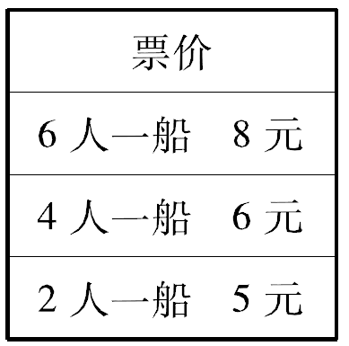

5.四(1)班有学生30人，单元测验时有12人得了98分，其余18人共得了1764分，全班平均每人得了多少分？(7分)

**答案**

一、1.289　628　917　917　628　289　12　336

2．135÷[15×(9－6)]　3　3.5　上

4．4.98　四点九八　4.980　5.0

5．＜　＞　＝

6．1020　6　50　6.04　12　50

7．50　8.9　9　9.37.5　0.86

10．乘法分配　乘法结合

11．19.6　12.51

二、1.×　2.√　3.√　4.√　5.×　6.×

三、1.A　2.A　3.D　4.D　5.C

四、1.140　17　0.04　20　12　7.24　0.25　51

2．60　16.42　8700　33.72　0　34

3．∠3＝180°－110°－(90°－50°)＝30°

五、1.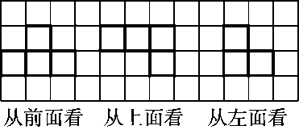

2.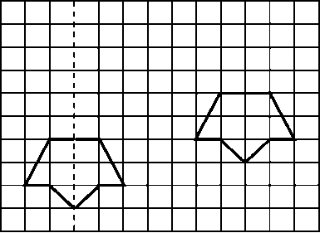

六、1.100－36.5－23.5＝40(元)

12．8＋12.8＋12.8＝38.4(元)

38．4＜40

答：妈妈剩下的钱够买3千克的绿豆。

2．350÷10×1000＝35000(克)

35000克＝35千克

答：1000分钟浪费水35000克，合35千克。

3．乙等票：(30×14－360)÷(30－20)＝6(张)

甲等票：14－6＝8(张)

答：买了甲等票8张，乙等票6张。

4．(53＋4)÷6＝9(条)……3(人)

9×8＋6＝78(元)

答：租9条6人船，1条4人船最省钱。至少需要78元钱。

5．(98×12＋1764)÷30＝98(分)

答：全班平均每人得了98分。